Karamellfarget genser med ballongermer
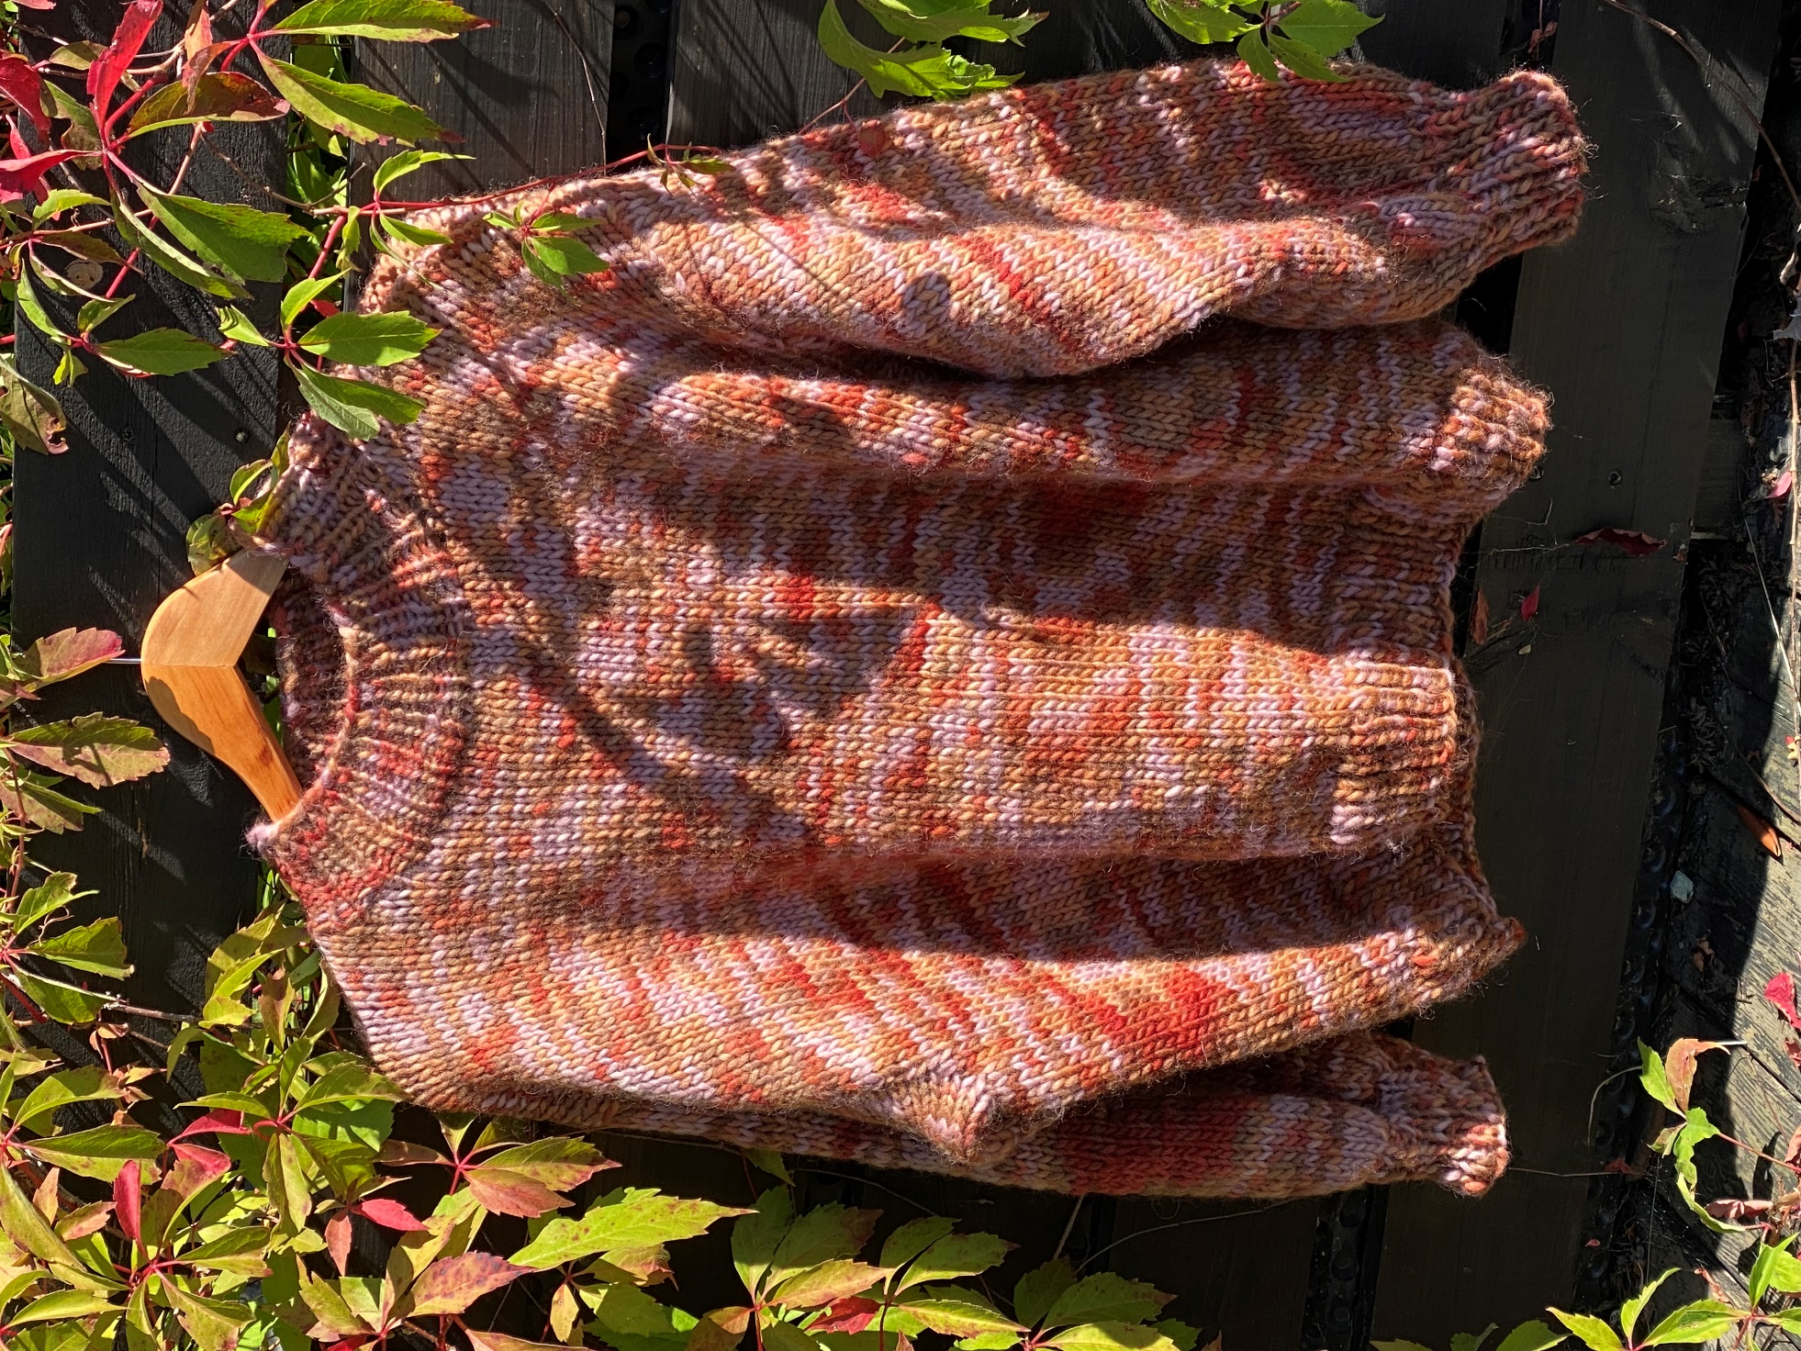

Garn | KARTOPU ULL flerfarget brun
Størrelse | S- M - L
Garnmengde | 6-6-7 nøster
Pinner | Stor og liten rundpinne 7, liten rundpinne 6 til halsåpningen
Strikkefasthet | 12 masker på pinne 7 er 10 cm
Mål | Overvidde: 100 – 108 – 118 cm  Ermelengde: 43 – 49 – 49 cm målt fra midt under armen  Hel lengde: 52 – 54 – 56 cm + halskanten
Bolen | Legg opp 136 – 148 – 168 masker på rundpinne 7 og strikk ca. 2 cm vrangbord 2 rett og 2 vrang.  Sett deretter et merke i hver side med halvparten av maskene på hver side. Fortsett med glattstrikk til arbeidet måler 30 – 32 – 36 cm, nå felles det av 4 masker på hver side av de to merkene, - altså 8 masker i hver side.  Rygg:  Fortsett å strikke glattstrikk fram og tilbake på rundpinnen til ryggen måler 54 -56 -60 cm. Fell av alle maskene.  Foran:  Fortsett å strikke frem og tilbake på rundpinnen til arbeidet måler 50 – 52 - 56 cm foran. Fell nå de midterste 12 maskene av for halsåpning. Fortsett å felle inn mot halsåpningen på hver side 3, 2, 1, 1 maske og fell av de resterende maskene på hver side. Legg rettsidene mot hverandre og sy pent sammen over skuldrene.
Ermer | Sett et merke midt under ermet der det er felt 8 masker, med fire masker på hver side av merket. Begynn ved merket og strikk opp 54 – 58 – 62 masker inkludert de fire maskene som er felt. Her benyttes liten rundpinne 7.  Strikk glattstrikk rundt til ermet måler 8 cm. Nå skal det felles 2 masker midt under ermet. Det gjør du ved å strikke til det gjenstår 3 masker før merket, strikk to masker sammen, to masker rett – to masker rett sammen. Gjenta denne fellingen etter 16 cm, 24 cm og 32 cm. Strikk videre rundt til ermet måler 40 – 40 – 42 cm. Fell nå sånn: Strikk to masker sammen, en maske rett, gjenta dette ut pinnen. Snu arbeidet og strikk fra vrangen 1 rett, 1 vrang ut pinnen, fortsett med vrangbordstrikk frem og tilbake til den måler ca. 7 cm. Fell alle maskene av. Sy pent sammen på undersiden av vrangborden. Strikk det andre ermet likedan.
Halskant | Ta opp med liten rundpinne 6 ca. 54 masker rundt halskanten (30 foran og 24 bak). Strikk ca. 6 cm vrangbord 1 rett og 1 vrang, og fell løst av. Pass på at du får den over hodet.

